УДК 531.57

ГРНТИ 27.41.19

Е.А. Федорычев, магистрант

*Ижевский государственный технический университет имени М.Т. Калашникова,*

**Решение основной задачи внутренней баллистики выстрела для зерненного пороха в одномерной газодинамической постановке**

Аннотация. Статья посвящена численному решению основной задачи внутренней баллистики (ОЗВБ) для зернённого пороха в одномерной газодинамической постановке. Разработана математическая модель, включающая уравнения газовой динамики, горения пороха и движения снаряда. Для решения системы уравнений применён совместный эйлерово-лагранжев (СЭЛ) метод, позволяющий эффективно моделировать процессы в ствольных системах. Представлены алгоритмы расчёта для различных конфигураций ствола, снаряда и порохового заряда. Проведена численная реализация метода, а также верификация результатов на ключевых режимах — при максимальном давлении и вылете снаряда из ствола. Полученные данные демонстрируют работоспособность предложенного подхода для моделирования внутренней баллистики.

Ключевые слова: внутренняя баллистика, зернённый порох, газовая динамика, численное моделирование, метод СЭЛ

**Введение**

В настоящее время существует два основных похода к изучению внутрибаллистических процессов, протекающих в стволе артиллерийского орудия: термодинамический и газодинамический.

Термодинамический метод имеет существенные недостатки. При этом не учитываются многие факторы, влияющие на процессы горения пороха: теплопотери, форма зарядной каморы, процессы перемещения пороховых зерен вдоль каморы и т.п. В этой связи, получил развитие газодинамический метод решения основной задачи внутренней баллистики.

Представлена математическая модель, основанная на законах сохранения массы, импульса и энергии для решения задачи внутренней баллистики выстрела для зерненого пороха в одномерной газодинамической постановке, которая описывает движение газов, твердой фазы и снаряда внутри ствола. Система записана в дивергентной форме, чтобы использовать разностный совместный эйлерово-лагранжев (СЭЛ) метод, который позволяет рассчитывать течения с ударными волнами или разрывами параметров в области течения.

На основе газодинамической модели было разработано программное обеспечение, позволяющее произвести расчеты и выводить графики основных параметров газовой динамики. Так же предусмотрена возможность выводить эпюру максимальных давлений, действующих на камеру и ствол. Проведены исследования сходимости с помощью метода Рунге.

Математическая постановка задачи

Уравнение сохранения массы внутри объема :

, (1) .

Уравнение импульсов каждой из фаз можно представить в виде:

, (2)

Полная энергия смеси в объеме  изменяется за счет притока энергии извне, работы сил давления на ограничивающей поверхность , притока химической энергии за счет горения пороховых зерен. За счет этого получаем следующее уравнение:

 (3)

где  – плотность газа;  – пористость смеси;  – площадь сечения;  – газоприход в единице объема;  – скорость движения газа;  – плотность материала пороха;  – скорость движения твердой фазы;  – давление; – гидравлическое сопротивление;  – внутренняя энергия единицы массы пороховых газов;  – теплотворная способность пороха;  – относительная толщина сгоревшего свода;  – скорость звука в газе[1,2];

Система уравнений, приведенная к удобному виду для численного решения[3,4,5]:

,

,



,

, (4)

,



,

,

,

,

.

Начальные и граничные условия:

1. , :





где  – давление воспламенителя;  – масса воспламенителя;  – сила пороха;  – плотность заряжения;  – длина зарядной камеры; – объем зарядной камеры;  – начальный объем порохового зерна.

1. , 

;

1. , 

.

где – скорость снаряда; – масса снаряда.

Результаты исследования сходимости разностного решения системы показаны на рис. 1, 2.

|  |  |
| --- | --- |
|  |  |
| Рис. 1. Погрешность вычислений по дульной скорости:  1 – ; 2 – | Рис. 2. Сходимость разностного решения по дульной скорости:  1 – ; 2 – |

Дульная скорость и практический порядок сходимости для первого варианта равны 965 м/с и 2,67 соответственно, а для второго варианта - 1799 м/с и 2,44 соответственно.

Результаты решения основной задачи внутренней баллистики показаны на рис. 3-15.

|  |  |  |
| --- | --- | --- |
|  | |  |
| Рис. 3. Зависимость давлений на дно  канала (1), дно снаряда (2) и скорости снаряда (3) от времени для | | Рис. 4. Зависимость давлений на дно  канала (1), дно снаряда (2) и скорости снаряда (3) от времени для |
|  |  | |
| Рис. 5 Распределение плотности (1) и температуры (2) пороховых газов по длине ствола для | Рис. 6. Распределение плотности (1) и температуры (2) пороховых газов по длине ствола для | |

|  |  |  |  |
| --- | --- | --- | --- |
|  | |  | |
| Рис. 7. Распределение плотности (1) и температуры (2) пороховых газов по длине ствола для | | Рис. 8. Распределение плотности (1) и температуры (2) пороховых газов по длине ствола для | |
|  | |  | |
| Рис. 9. Распределение давления (1), скорости газов (2) и скорости твердой  фазы (3) по длине ствола для | | Рис. 10. Распределение давления (1), скорости газов (2) и скорости твердой  фазы (3) по длине ствола для | |
|  | |  | |
| Рис. 11. Распределение давления (1) и скорости газов (2) по длине ствола для | | Рис. 12. Распределение давления (1) и скорости газов (2) по длине ствола для | |
|  | |  | |
| Рис. 13. Распределение относительной счетной концентрации пороховых  элементов (1) и относительной доли сгоревшего пороха (2) по длине ствола для | | Рис. 14. Распределение относительной счетной концентрации пороховых  элементов (1) и относительной доли сгоревшего пороха (2) по длине ствола для | |
|  | |  | |

Заметим, что относительная счетная концентрация пороховых элементов у границы снаряда близка к нулю в связи с этим на рис. 13, 14 на этом участке наблюдается падение скорости твердой фазы

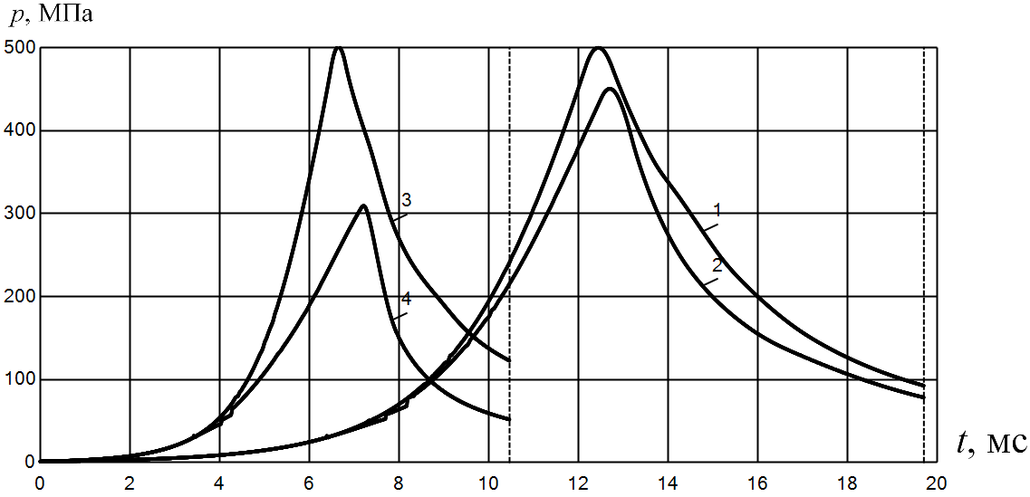

Рис. 15. Зависимость давления на дно канала (1)

и на дно снаряда (2) для  и распределение

давления на дно канала (3) и на дно снаряда (4)

для  от времени

Для расчета прочности канала ствола используется эпюра максимальных давлений, реализующиеся при выстреле. Эпюры максимальных давлений для рассматриваемых случаев представлены на рис. 15. Интересно отменить, что распределение максимальных давлений для  лежит выше, чем график давления для , что говорит о том, что нагрузка, которую испытывает ствол, в первом случае выше, чем во втором.

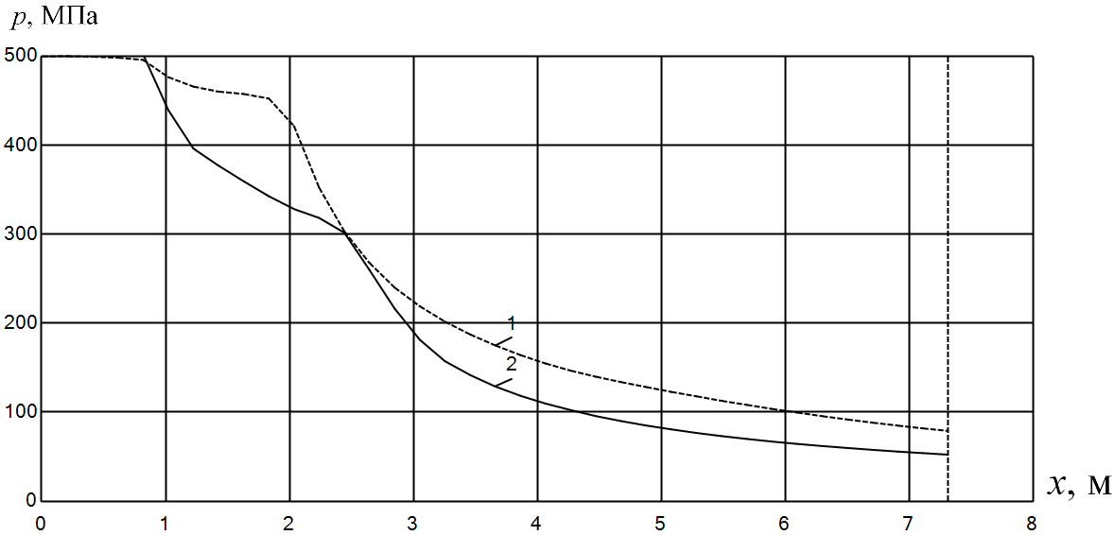

Рис. 16. Распределение давления для  (1) и

распределение давления для  (2) по длине ствола

Заключение

1. Представлена физико-математическая модель основной задачи внутренней баллистики на основе одномерных нестационарных уравнений механики гетерогенных реагирующих сред. Сформулированы начальные и граничные условия.
2. Разработан алгоритм численного решения задачи на основе конечно-разностного метода СЭЛ, который благодаря шахматным сеткам обладает вторым порядком точности по пространству и времени.
3. Проведена верификация численного метода и алгоритма по сеточной сходимости. Значение по дульной скорости отличается от «точного» не более чем на 0,8 %, а практический порядок аппроксимации равен 2,4 - 2,7 в зависимости от ω*/q*.
4. Сравнение эпюр максимальных давлений показывает, что при проектировании ствола для артиллерийских систем с различными ω*/q* необходимо ориентироваться на огибающую эпюр максимальных давлений, полученных при различных ω*/q.*

Литература

1. Русяк И.Г., Липанов А.М., Ушаков В.М. Физические основы и газовая динамика горения порохов в артиллерийских системах. – М. Ижевск: Институт компьютерных исследований, 2016. – 456 с.
2. Серебряков М. Е. Внутренняя баллистика ствольных систем и пороховых ракет. – М.: Оборонгиз, 1962. – 704 с.
3. Hox В. Ф. СЭЛ – совместный эйлерово-лагранжев метод для расчета нестационарных двумерных задач // Вычислительные методы в гидродинамике. – М.: Мир, 1967. – С. 128–189.
4. Vieille P. Mémorials des poudres et salpetres. – Paris. 1890. V. 3, 6. Вьель М. Мемуары по порохам и селитрам. Русский перевод А.А. Нилуса // Арт. Журнал. – 1894. – №№10-12 и 1895. – №2.
5. Вержбицкий В. М. Основы численных методов. – М.: Высшая школа, 2002.